Школьная планета
Детская газета МАОУ Казанцевской СОШ
Содержание номера:
- Общешкольное родительское собрание
- 1 апреля –день смеха!
- Посмеёмся!
- Профориентация.
- Важность школьной формы.

Март 2014 года Выпуск №6

«Наркомания – это миф или реальность»
О таком насущном вопросе рассуждали специалисты в яркий солнечный мартовский вечер.
Но начнём всё сначала…
20.03.2014 года в стенах МАОУ Казанцевская СОШ прошло общешкольное родительское собрание в неожиданной форме: панельная дискуссия с вкраплениями элементов театрального представления.
На собрании зарегистрировалось 85 родителей. Общее собрание было открыто выступлением директора школы Аленой Анатольевной Белоноговой, которая обозначила значимость проблемы в рамках разрыва между быстро сменяющимися социальными условиями и темпом адаптации учащихся.
Перед дискуссией своё видение о вреде курения, о вредных привычках представили ученики школьного театра. Ребята в сказке призывали не поддаваться соблазнам и рекламным трюкам. Сценическая игра учащихся показала родителям и учащимся непривлекательность перспективы быть нездоровым человеком.
Во время собрания у родителей появилась возможность задать вопрос напрямую любому специалисту и получить сиюминутный компетентный ответ. В содержательной части дискуссии участвовали Цих Сергей Иванович инспектор ПДН из межмуниципального отдела МВД России «Шушенский», Прудников Евгений Николаевич врач нарколог Шушенской ЦРБ
Учащимися-волонтёрами из 8-го класса был представлен результат исследования, проведённого через анкетирование 113 учащихся. В результате были выявлены причины подросткового курения в представлении подростков учащихся школы и основные проблемы детско-родительских отношений. Как и в ходе панельной дискуссии среди специалистов и результатов анкет учащихся основным негативным фактором была обозначена формирующая негативная модель поведения, культивируемая в семье. Итогом собрания стал основной ответ на вопрос, что курение не должно рассматриваться в отрыве от наркомании, это явление из одного списка зависимого поведения.
В ходе работы группой сборки, состоящей из педагогов школы, был создан Экспресс-Тест основанный на всех рекомендациях специалистов, рисков в детского - родительских отношениях. Родители смогли сами протестироваться и самостоятельно получить ответ, что у них в конкретной семье может послужить отправной точкой для ухода детей от реальности путем изменения своего психического состояния.
«Если ребёнок не чувствует ваш дом своим, то он сделает улицу своим домом»
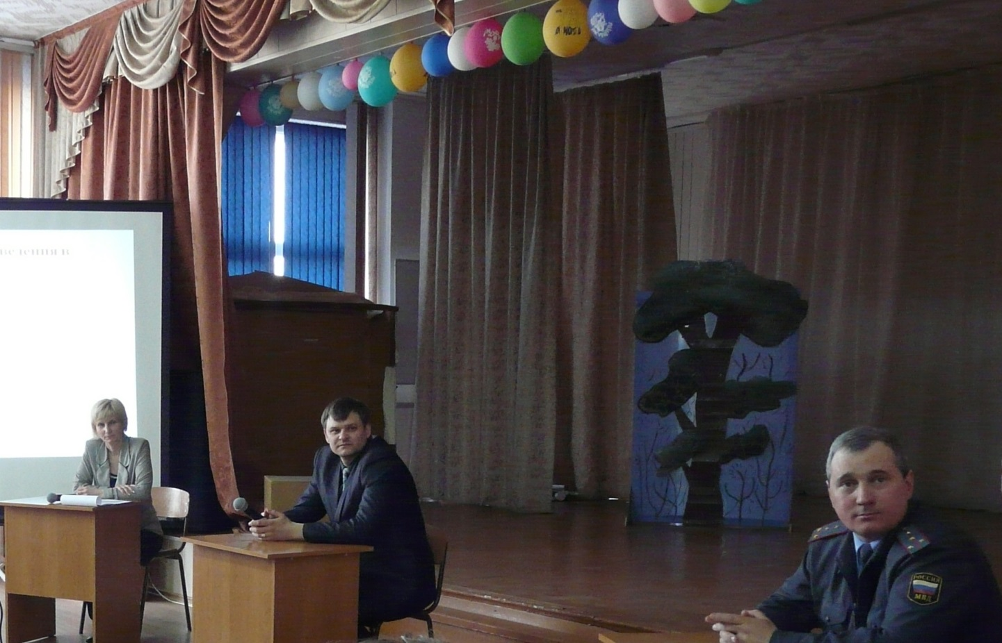
1 АПРЕЛЯ - ДЕНЬ СМЕХА

Первое апреля – это день шуток и смеха, весёлых розыгрышей и обманов.  Поздравляем с праздником,  Праздником – проказником!  Никому не надели  Шутки первого апреля,  А скорей – наоборот:  Посмеяться рад народ!  На Руси издавна говорили: «Коль первого апреля не соврешь, когда ещё времечко найдешь?» И подшучивали над родственниками, друзьями, знакомыми.  «1 Апреля – никому не веря!» - с детства мы помним эту присказку, когда пытаемся пошутить и радуемся, если шутка удалась. Но где же истоки столь необычного праздника?  Этнографы считают, что во всем виновата переменчивая погода в апреле. В народе она характеризуется: «От снега до листа». Даже в фольклоре есть предупреждение: «Не верь в апреле никакой погоде!» Наши предки очень боялись таких перемен в погоде, и они пытались разогнать тревоги при помощи шуток-поверий.  В Древнем Риме праздновали в середине февраля (а не в начале апреля) праздник Глупых, а в Древней Индии раньше 31 марта праздновали праздник Шуток.  Первое апреля, как и все праздники, имеет несколько теорий происхождения, но всё равно он остаётся любимым праздником за свое веселье, шутки и смех. | 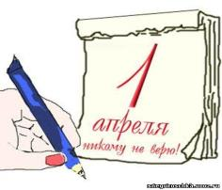  С 1 АПРЕЛЯ!  Гудит страна наверняка:  Сегодня праздник дурака!  Сегодня праздник смеха –  Времен старинных эхо!  Представьте только:  С давних пор  Все в этот день  Мололи вздор,  И, баловни эпохи,  Шутили скоморохи!  Поздравим всех, кто сердцем юн,  Кто скуку разогнал свою!  И от души, с любовью,  Шутите на здоровье!
НА УРОКАХ ЕСТЕСТВОЗНАНИЯ
- Что вы знаете о Красной книге?  - Красная книга – это список дефицитных животных. |  | - Что вы знаете о моли?  - Это хищное животное, пожирающее шерстяные носки.
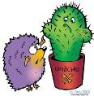  - Чем питаются ежи?  - Скорее всего, кактусами. |  | - Что вы можете сказать о Пржевальском?  - Пржевальский выдумал новую породу лошадей.
- Каково значение плавников у рыб?  - Плавники предназначены для того, чтобы рыба могла тормозить на поворотах. |  | - Кто знает, почему аисты на зиму улетают в Африку?  - Чтобы и негры могли иметь детей.
ШУТОЧНЫЕ SMS НА 1 АПРЕЛЯ

* С вашего счета было снято 200 рублей на озеленение Луны.
* Я - заблудившаяся SMS-ка, по дороге встретила друзей, и теперь не знаю, куда летела. Пожалуйста, отправь меня куда-нибудь.
*Этот абонент пополнил ваш счет на 100 рублей.
 | Цитаты из школьных сочинений.  *В клетке сидит мой пернатый друг – хомячок.  * Когда русские дружинники вышли на поле битвы, из-за кургана выскочило монголо-татарское иго. |  | *Герасим ел за четверых, а работал одни.  *Язык у Базарова был тупой, но потом заострился в спорах.  * Миша долго смотрел в зеркало, пока не узнал своего лица  *В Италии Гоголь отдыхал от ревизоров.
Я в банкиры пойду, пусть меня научат!
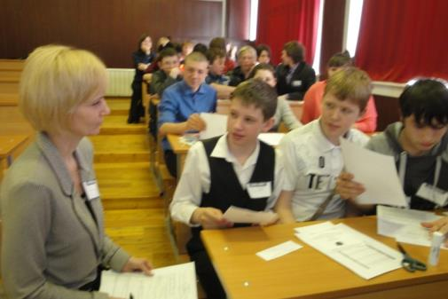
На базе КГБОУ СПО «Шушенский сельскохозяйственный колледж» 20.03.2014 г учащиеся 8 класса в количестве 18 человек прошли целый ряд комплексных мероприятий, направленных на профориентационную деятельность: информированность об учебном заведении, профессиональный подбор, профсамоопределение, профпроба. Информированность включала в себя: видеосюжет о всех специальностях предлагаемых колледжем, рассказ об особенностях материальной базы и ознакомление с картой расположения объектов. Профессиональная проба заключалась в тренинговой форме: учащиеся попробовали себя в качестве интерактивной работы в 6-ти группах. Каждую группу курировал волонтёр-консультант студент группы «БД-31», специальность «Банковское дело». В ходе погружения ученики попробовали себя различными экспертами: специалистом консультантом по банковским продуктам; экспертом по оценке финансового состояния заёмщика; экономистом кредитного отдела; специалистом контрольно-банковской операции; бухгалтером по кредитованию; старшим кассиром по кредитованию физических лиц. Результатом работы стал заключённый договор с физическим лицом и выдача денег, согласно, конкретному кредиту и договору. Творческая работа от 6-ти групп рекламные брошюры, информационные листки вновь созданного кредита и его представление (презентация). Данный урок проведён в рамках внедрения ФГОС, в части самоопределения выпускника школы на тему «Выдача кредита в банке физическому лицу» преподавателем Горшковой Л.Н.
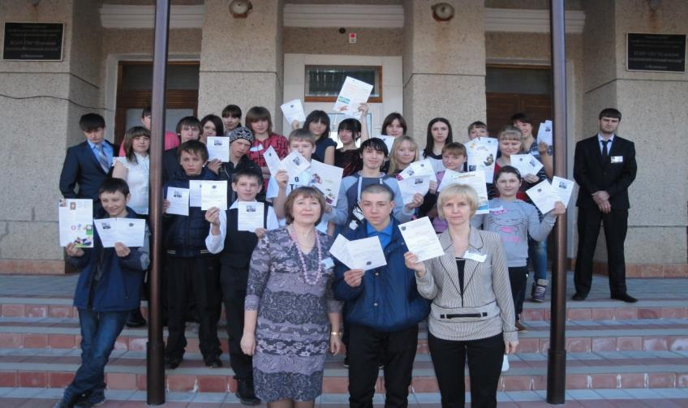
На уроке присутст-вовали учащиеся нашей школы из 8 класса и педагог-психолог Борисова Н.Н.

9 утверждений о
важности школьной
формы

1 сентября мы приходим в школу все такие нарядные и красивые, но почему спустя 2 месяца сообщество наших учеников забывает о нормах принятых в нашей школе. Мы решили напомнить всем о значении школьной формы.
1.Строгий стиль одежды создает в школе деловую атмосферу, необходимую для занятий.
2.Форма дисциплинирует человека.
3.Единая школьная форма позволяет избежать соревновательности между детьми в одежде.
4.Ученик в школьной форме думает об учебе, а не об одежде.
5. Нет проблемы "В чем пойти в школу", у школьников возникает позитивный настрой, спокойное состояние активизирует желание учиться.
6Школьная форма помогает почувствовать себя учеником и членом определенного коллектива, дает возможность ощутить свою причастность именно к этой школе.
7.Если одежда подобрана по вкусу, то школьник испытывает гордость за свой внешний вид.
8.Школьная форма экономит деньги родителей.
9.По мнению психологов, способствует появлению желания работать в команде; решает определенные социальные проблемы.
Выпуск газеты подготовили: Чугина Ангелина, Найденова Инга, Дятлова Ангелина. В газете опубликованы материалы школьного психолога Борисовой Н.Н.

